西班牙顶尖商学院非全日制MBA课程招生

为助力“大众创业、万众创新”，推动创新人才和国际化人才培养，西班牙顶尖商学院卡斯提尔商学院特别开设了国际企业创新管理MBA课程。该课程为非全日MBA课程，学制一年，由国际知名创新管理专家教授授课，与外籍学生混班教学，全程英文授课并配设中英同传翻译（课程安排与学费详情如下）。
现西班牙卡斯提尔商学院联手北京创业孵育协会将为在京科技园孵化器、众创空间、及高新技术企业特设10个高额奖学金名额，请希望参与的人员从速报名。

西班牙

卡斯提尔商学院

课程安排与学费详情


课程安排与学费详情
卡斯提尔商学院是最为顶尖的欧洲商学院之一，目前与中北镇政府合作已在天津设立了校址。全球商学院排名网（Eduniversal）2014发布的排名显示，卡斯提尔商学院又一次荣登西班牙各商学院榜首，欧洲商学院排名第二十，为全球TOP1000优秀商学院。

详情访问www.eseune.edu/chinese
或发送邮件至 china@eseune.edu

154国家中最顶尖的1000所商学院
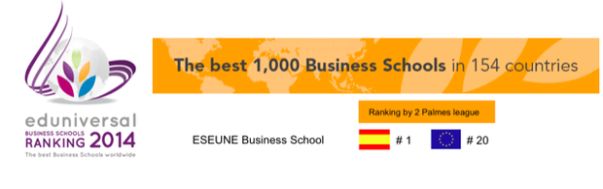

非全日MBA课程（历时一年）
每月两周由国外知名教授授课，为期10个月（9月至6月）。学员可获得上海、香港商务旅行或世界商务旅行和实习的机会。
学员顺利结课后即可获得由西班牙卡斯提尔私立商学院颁发的MBA证书。
有幸参加美国乔治城大学商务旅行的学员会获得本校的培训证明。
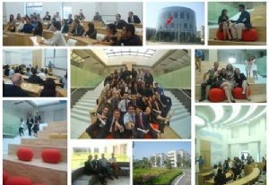

学费
为期12个月的MBA课程（2015-2016）学费为88,800元
卡斯提尔商学院将为10名优秀学员提供奖学金，每位学员可获60,000元的奖励。
学费包括：
在天津、上海、香港的MBA课程费用
教学材料费用
学校互联网资源费用
只面向MBA学员的学校数据库资料费用

非MBA学员可以参加MBA公开课，每人学费为2,600元。

面向公司企业家的培训
我们为公司经理人提供量身定制的培训项目，由外籍专家授课。学员需告知其所面临的公司管理方面的问题，以便指导公司人力资源寻找切合的解决办法和管理方案。

详情请见: http://tj.winshang.com/news-494082.html
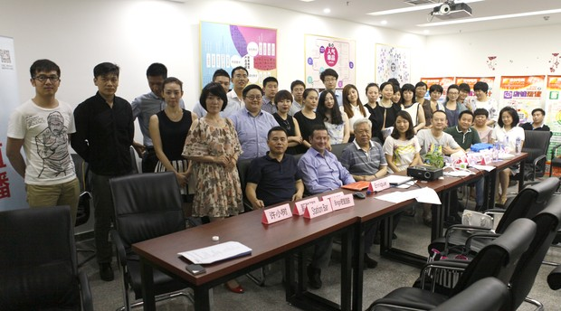

课程具体信息
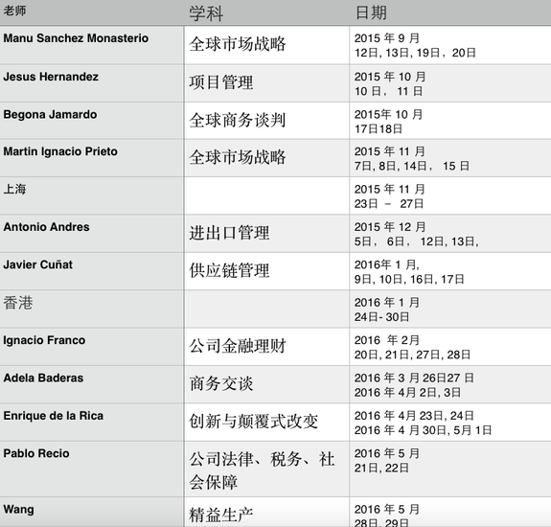

每周课程的具体信息
Manuel Sanchez Monasterio
全球市场战略
https://www.smore.com/wgvpa

Jesus Hernandez
项目管理
https://www.smore.com/ec0q0

Begoña Jamardo
全球商务谈判
https://www.smore.com/rgbdb

Martin Ignacio Prieto
全球市场战略
https://www.smore.com/6st5j
Antonio Andres Lencina
进出口管理
https://www.smore.com/pdujn

Javier Cuñat
供应链管理
https://www.smore.com/r8yby

Adela Balderas
商务交谈
https://www.smore.com/crjuf

Enrique De larica
创新与颠覆式改变
https://www.smore.com/bjacb

Pablo Recio
公司法律、税务、社会保障
https://www.smore.com/sexzr

Wang
精益生产
https://www.smore.com/68ad1

Teresa Marino
公司金融理财
https://www.smore.com/cadw1


联系人
卡斯提尔商学院 天津, ESEUNE Business School Tianjin
学校具体地址，请联系Wendi 86 1351225 2877
西班牙卡斯提尔商学院- 中国项目地址： 天津市西青汽车工业区中北总部经济产业园1号楼培训中心300380
西班牙卡斯提尔商学院- 中国项目地址： 天津市西青汽车工业区中北总部经济产业园1号楼培训中心300380china@eseune.edu+86 135 1225 2877eseune.edu/chinese

